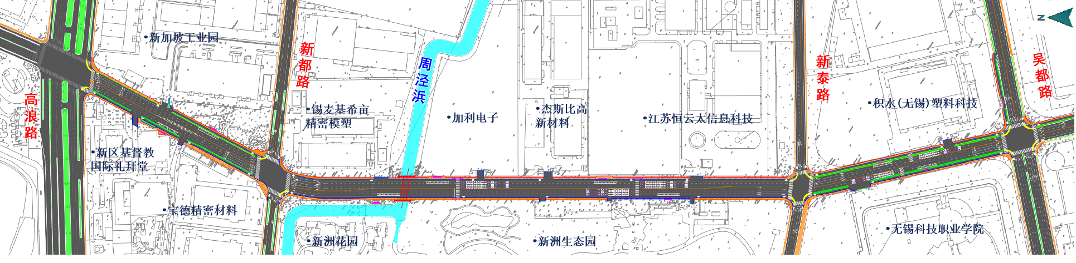
锡士路（高浪路-吴都路）道路大修工程道路平面图
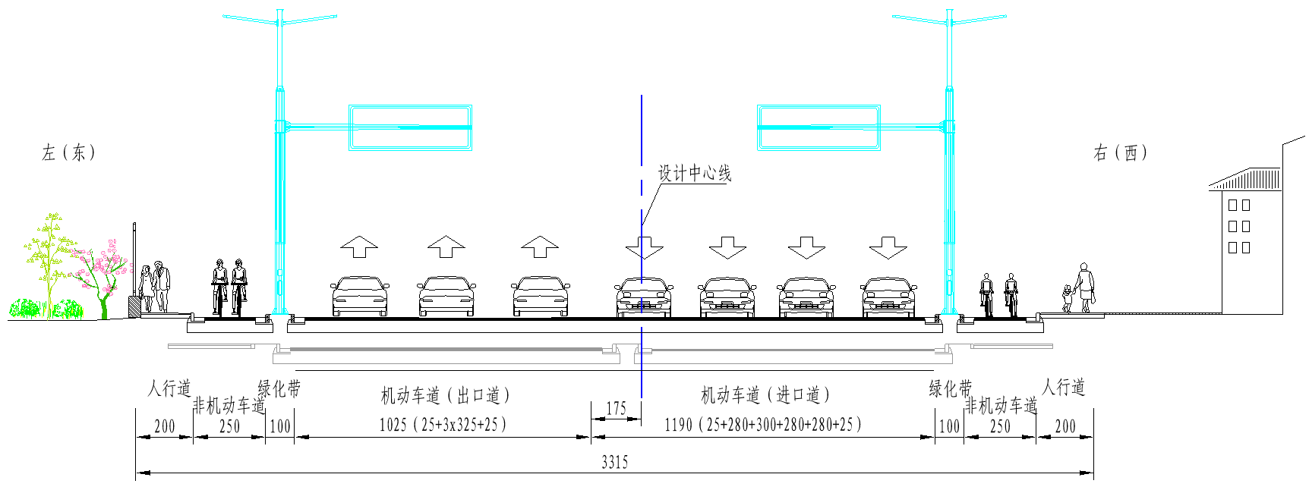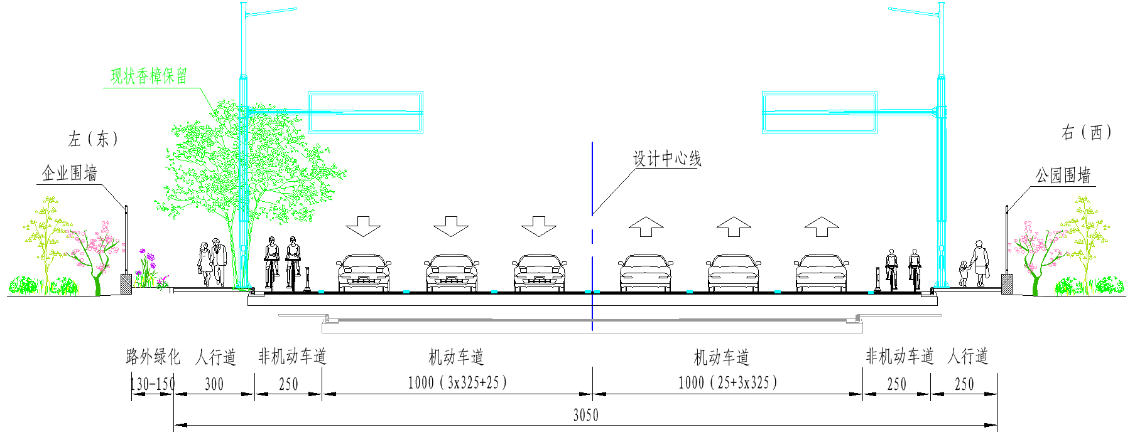
高浪路-新都路标准横断面 新都路-新泰路标准横断面
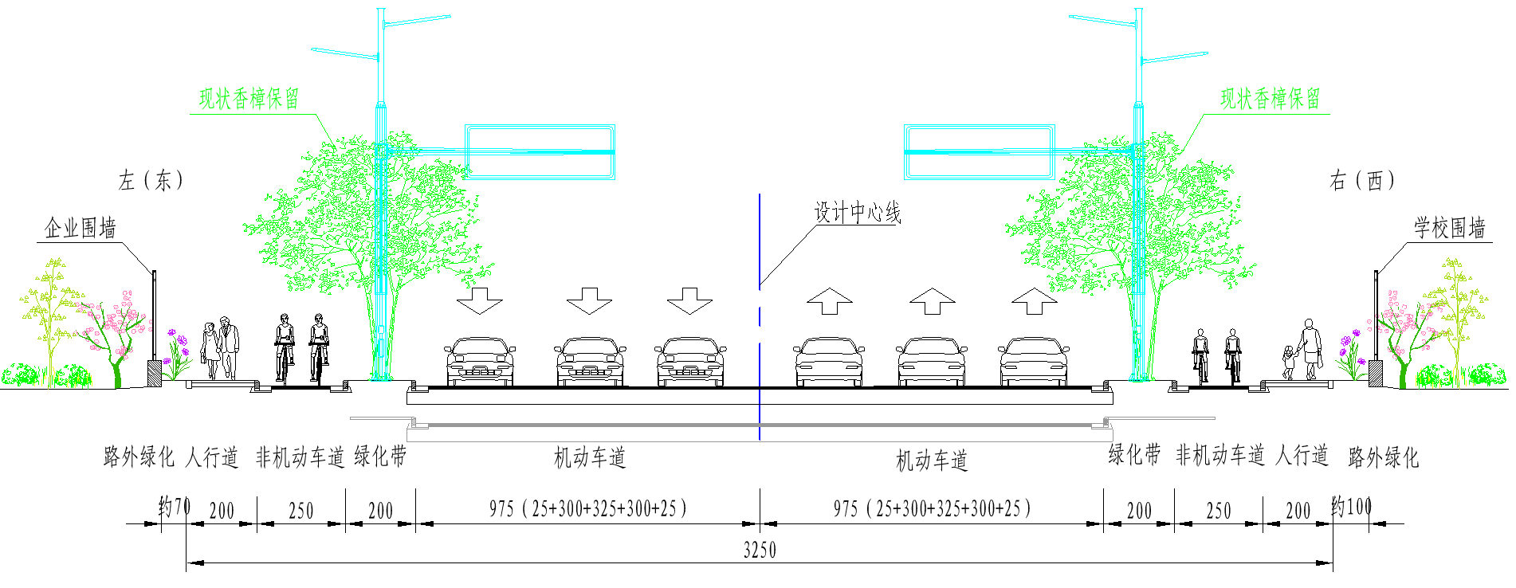
新泰路-吴都路标准横断面

